报名双选会流程：

注：已入驻学校的企业，不需要重复申请入驻。
入驻高校
点击【招聘面试】-【校园招聘】-【入驻高校】进入此模块
*入驻高校：HR入驻高校后才可参与双选会、宣讲会、在线招聘等。
①通过筛选条件或直接搜索希望入驻的高校（xxxx大学）。
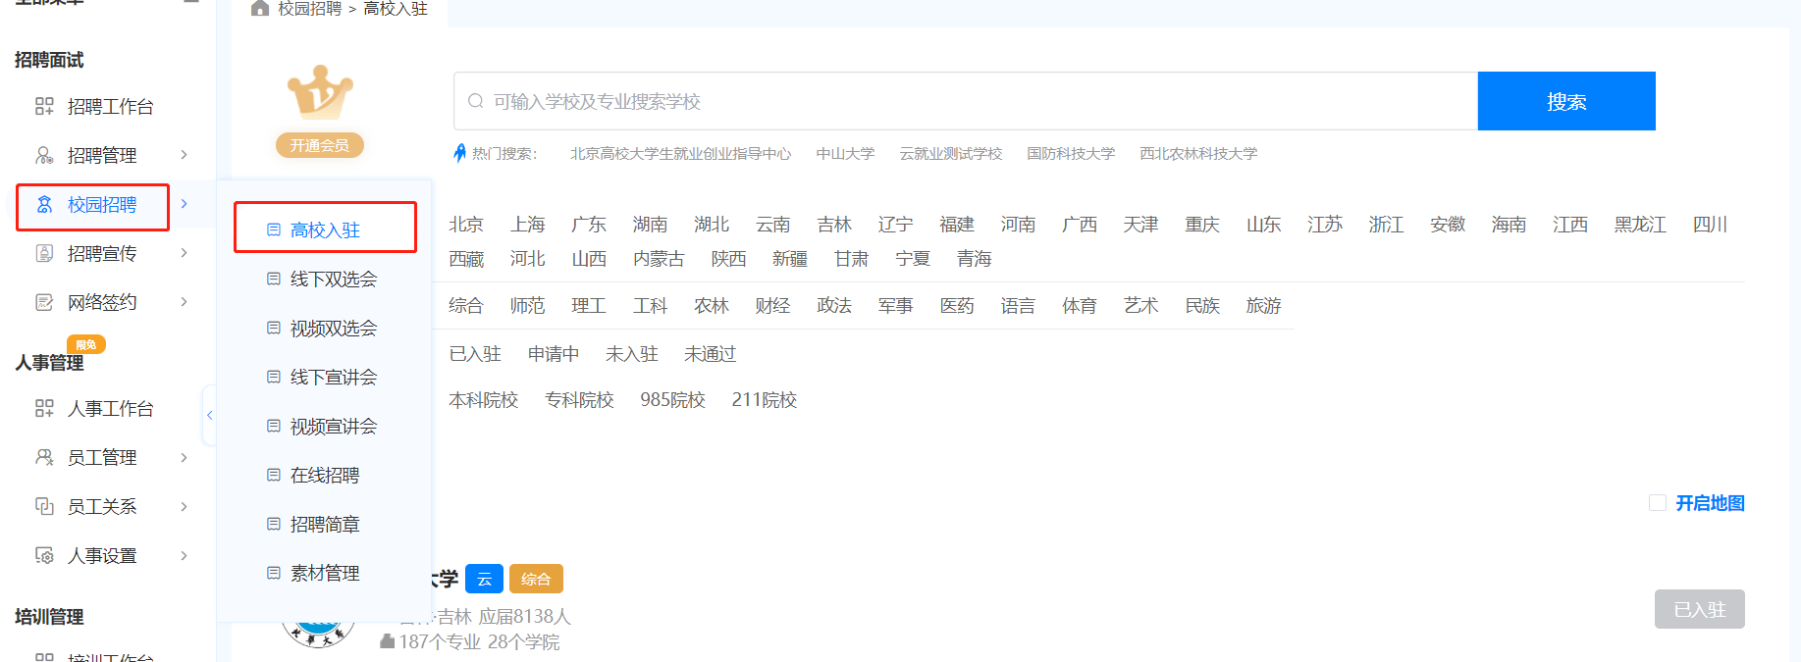

②选择希望入驻的高校（xxx大学），点击【入驻】，进入高校入驻申请页面。
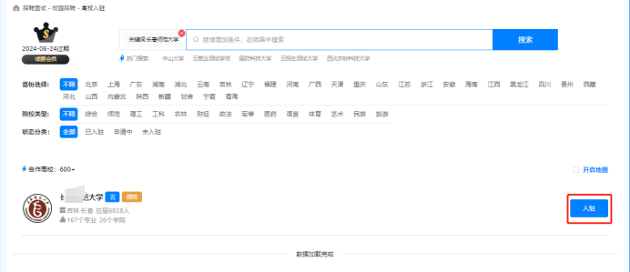
③HR可根据本次入驻高校目的，选择仅入驻或参与宣讲会、双选会、在线招聘后，点击提交，若选择【仅入驻】，则完成入驻申请，等待高校审核。若选择【双选会】、【宣讲会】或【在线招聘】，页面跳转至申请信息填报界面，完成信息填写后提交至高校审核。
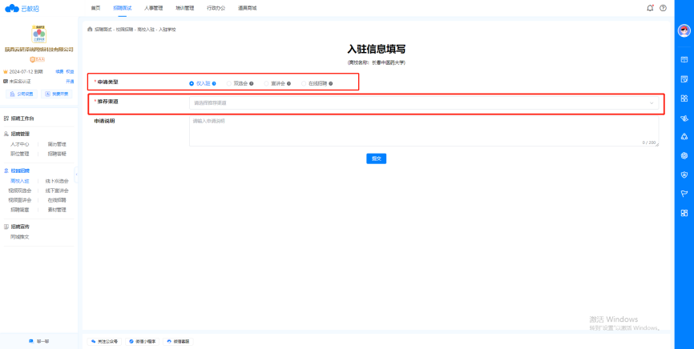
④审核通过后，HR可以在该高校开始招聘活动啦

线下双选会

申请双选会
*申请双选会：若企业想参与高校举办的双选会，需向该高校申请本场双选会的参会资格。
①点击校园招聘-线下双选会，在全部场次中输入目标场次：[xxx]场双选会，点击报名按钮，进入双选会报名界面。
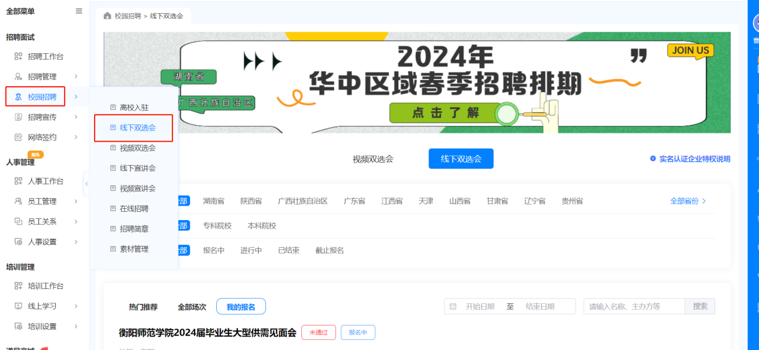
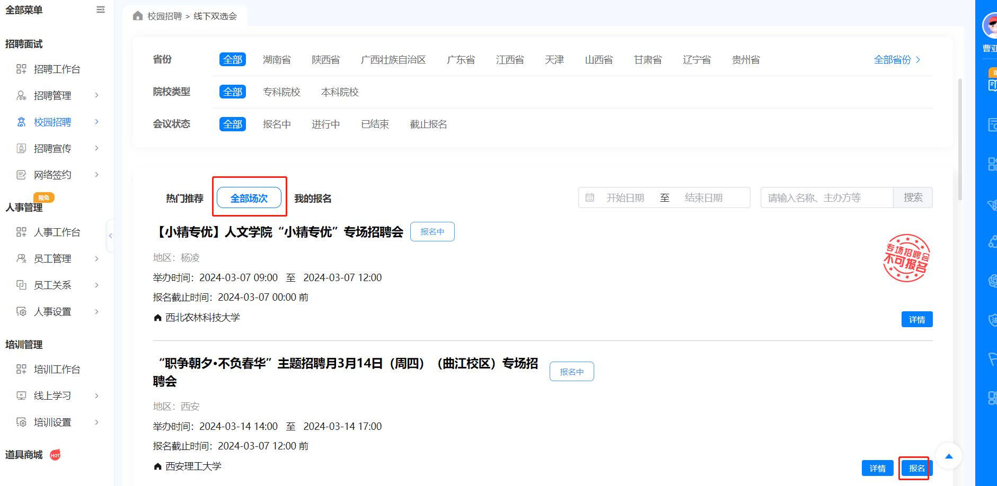
②若之前未入驻该高校，则需提交入驻申请。在该场景下应选择【双选会】申请类型，同时填写入驻信息和双选会申请信息。信息填写完成后点击【提交】完成双选会报名。
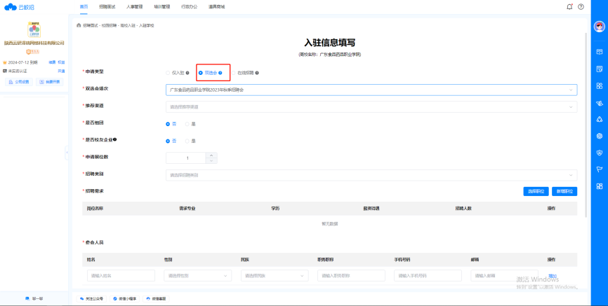
③完成报名后，用户可在【我的报名】查看自己报名的场次。若高校审核通过，企业即可按时参会。
